Тема: «Коррекционно – развивающие игры для автоматизации звука «ш»
Аннотация.
Представленные дидактические упражнения помогут логопедам, воспитателям и родителям в игровой форме закрепить умение произносить звук «ш». Кроме того, на этом же материале происходит активизация словаря детей, закрепляются навыки грамматически правильной речи, развивается логическое мышление и внимание.
Автор – составитель: Пахомова Татьяна Федоровна.
Образовательное учреждение: Муниципальное бюджетное дошкольное образовательное учреждение «Детский сад № 6» (МБДОУ «Детский сад № 6») г. Александровск, пос. Яйва.
Должность: учитель – логопед.

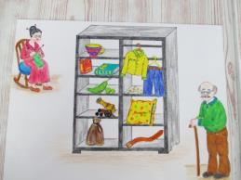 | «ШУТКА»  - Кто нарисован на картинке? (бабушка и дедушка)  - У бабушки и дедушки есть шкаф. В этом шкафу их вещи. Расскажи, что в шкафу у бабушки, а что у дедушки. Говори полным предложением.  У бабушки в шкафу чашка.  У дедушки в шкафу рубашка.  У бабушки в шкафу книжки.  У дедушки в шкафу штанишки.  У бабушки в шкафу горошки.  У дедушки в шкафу крошки.  У бабушки в шкафу пушка.  У дедушки в шкафу подушка.  У бабушки в шкафу мешок.  У дедушки в шкафу ремешок.

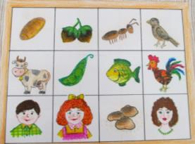 | « ИЗМЕНИ СЛОВО» (с опорой на картинку)  - Посмотри на картинку и назови ласково так, чтобы в слове появился звук «Ш».  Например: хлеб – хлебушек, орехи – орешки, муравей – муравьишка, воробей – воробышек, корова – коровушка, горох – горошек, рыба – рыбешка, петух – петушок, мальчик – мальчишка, девочка – девчушка, камни – камушки, мама – матушка.

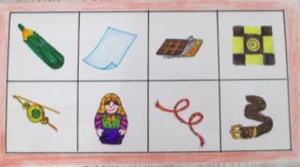 | «ШКАТУЛОЧКА»  В шкатулке у Танюшки  Вещички и игрушки:  Карандаш, бумажка,  Шоколадка, шашка,  Бабушкина брошка,  Крошечка – матрешка,  Шелковый шнурочек,  Широкий ремешочек.

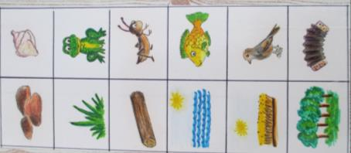 | КРИ «Я ШАГАЮ»  (рассказывание стихотворения  с опорой на картинки)  Я по камешкам пошел  И ракушку там нашел.  Я по травушке пошел  И лягушку там нашел.  Я по бревнышку пошел  И букашку там нашел.  Я по морюшку пошел  И рыбешку там нашел.  Я по полюшку пошел  И воробышка нашел.  По опушке я пошел  И гармошку там нашел.  Я шагаю, я шагаю,  На гармошке я играю.  Я шагаю и пою,  Хорошо в родном краю.

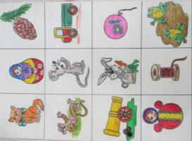 | «МАША ШЛА»  Маша шла, шла, шла  И игрушки нашла:  Кошку, матрешку, шишку, мартышку,  Мышку, машинку, пушку, зайчишку,  Шар, неваляшку, катушку, лягушек –  Кто потерял много игрушек?

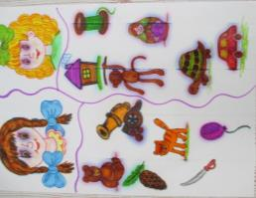 | «ПОДРУЖКИ и ИГРУШКИ»  Наташа и маша – подружки,  У них такие игрушки:  У Наташи – мишка, у Маши – домишко,  У Наташи – пушка, у Маши – катушка,  У Наташи – шишка, у Маши – мартышка,  У Наташи – кошка, у Маши – Матрешка.  У Наташи – шашка, у Маши – черепашка,  Шарик у Наташи, Машинка у Маши.

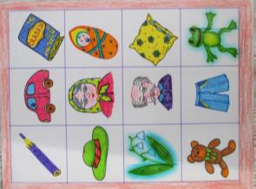 | «МЫ СО ЗВУКО «Ш» ИГРАЕМ»  Мы со звуком «Ш» играем  И картинки называем:  Карандаш, машинка, книжка,  Шляпа, бабушка, малышка,  Ландыш, дедушка, подушка,  Мишка, шортики, лягушка.

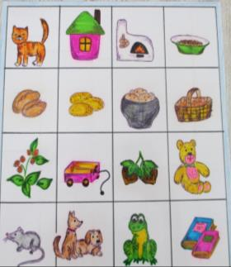 | «У КОШКИ»  Подарил котишко  Кошечке домишко.  Очень любит кошка  Выглядывать в окошко.  У кошки в доме печка,  В печке каша – гречка,  Пирожки, лепёшки,  Да горшок картошки.  У кошки там лукошко,  В лукошке – морошка.  У кошки там тележка,  В тележке – орешки.  У кошки – плюшевый мишка,  А в мышеловке – мышка.  Два дружка у кошки –  Пушок и Антошка.  У кошки там подружка –  Лягушка – квакушка.  У нее две книжки,  Их прячет под мышкой.  Читает их кошке  На ночь немножко.

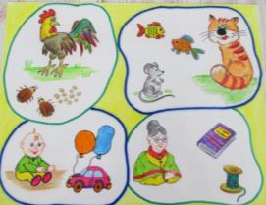 | «КОМУ ЧТО НУЖНО» (1)  Петушку нужны … букашки и крошки.  Малышу нужны … машинка и шары.  Кошке нужны … рыбешки и мышка.  Бабушке нужны … книжка и катушка.

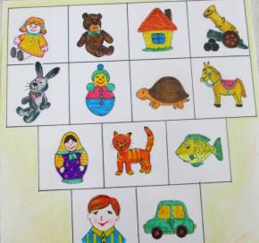 | «ПАВЛУШКИНЫ ИГРУШКИ»  Мама купила Павлушке игрушки,  Эти игрушки – в шкафу у Павлушки:  Кукла малышка и плюшевый мишка,  Желтый домишко для куклы и мишки,  Шумная пушка оглушит ушко,  Потешный зайчишка – шалун и плутишка,  Вот неваляшка – шатает бедняжку,  Вло черепашка – большая рубашка,  Лошадка – игрушка катает Павлушку,  Матрешка – игрушка прячет подружку,  Вот кошка Машка, кошка – милашка,  Игрушка – рыбешка ныряет немножко,  Иванушка пляшет, да ручками машет,  Машина для мишки и куклы – малышки.

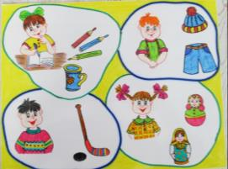 | «КОМУ ЧТО НУЖНО» (2)  Маше нужны … карандаши и кружка.  Паше нужны … шайба и клюшка.  Даше нужны … неваляшка и матрешка.  Мише нужны … шапка и шорты.

